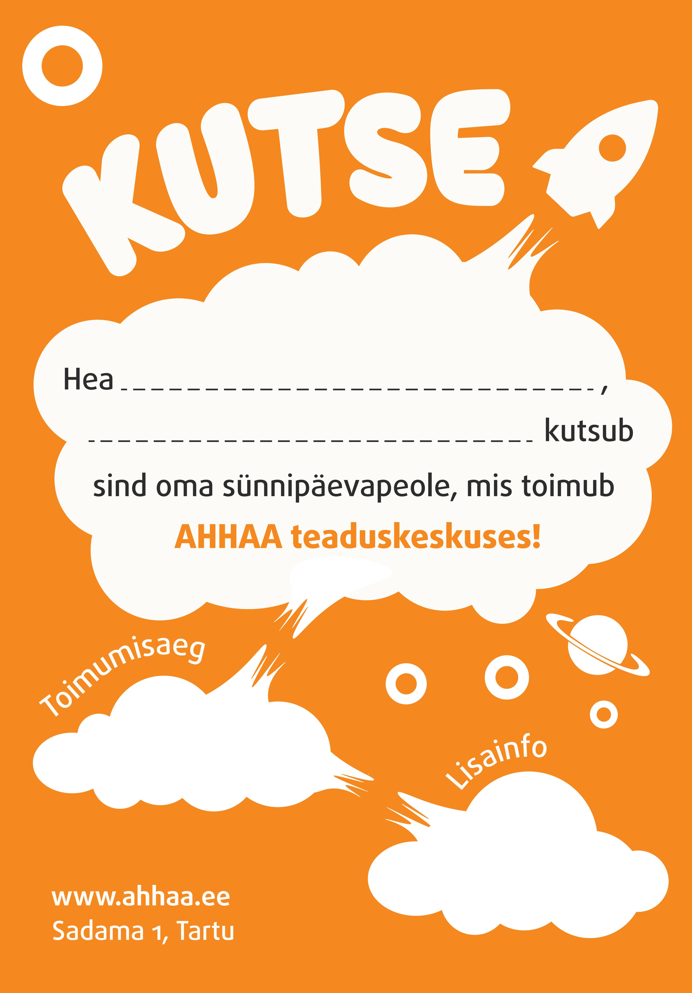

SIIA KIRJUTA KÜLALISE NIMI
SIIA SÜNNIPÄEVALISE NIMI

KUUPÄEV JA
KELLAAEG
SIIA NIMI
TELEFONI NUMBER
VÕI E-MAIL

